Földközi-tenger

Hely *Európa, Ázsia, Afrika*

Felszíni terület *2 520 000 km²*

Átlagos mélység *1500 m*

Legnagyobb *mélység5267 m*

Víztérfogat3 *839 000 km³*

Part hossza *46 000 km*

Szigetek *Baleár-szigetek, Málta, Szardínia, Korzika, Kréta, Ciprus*

*A Földközi-tenger az Atlanti-óceánhoz a Gibraltári-szorossal kapcsolódó melléktenger, amelyet három kontinens vesz körbe: északról Európa, keletről Ázsia, délről pedig Afrika. Területe mintegy 2 520 000 km² (a Márvány-, a Fekete- és az Azovi-tengerrel együtt 2 966 000 km²). Átlagos mélysége 1500 m, legmélyebb pontja 5267 m, a jón-tengeri Calypso-árokban. Partvonalának hossza kb. 46 000 km. Kelet-nyugati irányú kiterjedése az ázsiai partoktól Gibraltárig csaknem 4000 km.*

*A Földközi-tenger térsége vagy Mediterráneum (mediterrán, azaz „földközi”) a partvidéki területekkel és a szigetekkel a nyugati civilizáció bölcsője. Az ókorban fontos közlekedési térségnek számított, az egyiptomiak, görögök, rómaiak és a közel-keleti népek is sokat utaztak és kereskedtek e tenger partjain.*

* Földrajzi helyzete, részei

A Földközi-tenger nyugaton a Gibraltári-szoroson keresztül kapcsolódik az Atlanti-óceánhoz. Északkeleten a Fekete-tengerhez csatlakozik, a Boszporusznál. Délkeleten, a Vörös-tenger felé a mesterséges Szuezi-csatornán keresztül lehet eljutni 1869 óta.

* A tengerrészek elnevezései

A Nemzetközi Vízrajzi Szervezet (International Hydrographic Organization, IHO) hivatalos felosztása szerint a Földközi-tengeren belül a következő vízterületeknek van önálló hivatalos neve:

* Gibraltári-szoros;
* Alborán-tenger, Spanyolország és Marokkó között;
* Baleár-tenger, a szárazföldi Spanyolország és a Baleár-szigetek között;
* Ligur-tenger Korzika és az olaszországi Liguria között;
* Tirrén-tenger Szardínia, az Appennini-félsziget és Szicília között;
* Jón-tenger Olaszország, Albánia és Görögország között;
* Adriai-tenger;
* Égei-tenger Görögország és Törökország között.

A Földközi-tenger egyes részeinek ősidők óta vannak egyéb, gyakran párhuzamosan vagy ellentmondásosan használt egyéb nevei is, például

* Katalán-tenger, az Ibériai-félsziget és a Baleár-szigetek között, mint a Baleár-tenger része;
* Szardíniai-tenger, Szardínia és a Baleár-szigetek között, mint a Baleár-tenger része;
* Szicíliai-tenger, Szicília és Tunézia között;
* Líbiai-tenger, Líbia és Kréta között;
* Levantei-tenger, Törökország és Egyiptom között.
* Kialakulása

A Földközi-tenger geológiai őse a Tethys-óceán volt a mai Atlanti-óceán és az Indiai-óceán között. Az afrikai tábla közeledése, majd ütközése az ázsiai kontinenssel, mintegy 17 millió évvel ezelőtt, lezárta a tengerrész keleti oldalát, majd a nyugati oldalon, a mai Gibraltári-szoros térségében is leszűkült az összeköttetés a világtengerekkel, sőt a messinai sókrízis idején ismételten el is zárult. Ennek következtében a Földközi-tenger a miocén végén többször kiszáradt. Mintegy 5,3 millió évvel ezelőtt azonban a Gibraltári-szoros tartósan megnyílt, és a Földközi-tenger felvette mai alakját.

Az afrikai kontinentális lemez északra nyomulása és ütközése az eurázsiai kontinentális lemezzel ma is tartó folyamat. Ezt bizonyítja az aktív vulkáni és szeizmikus tevékenység is a Tirrén-tenger és az Égei-medence területén, a működő tűzhányók, mint a Stromboli, a Vezúv és az Etna.

* Geológiai szerkezete

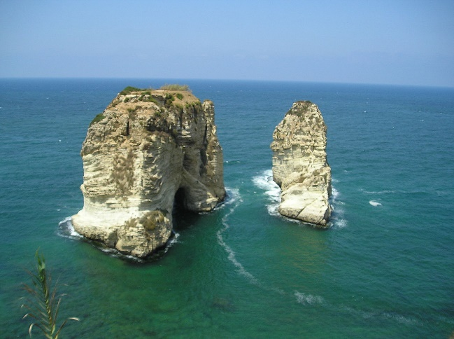

Raouché látképe a bejrúti tengerpart előtt

A Földközi-tenger ugyan a Tethys ősóceán üledékein jött létre, azonban nem csak mérete, hanem aljzatának szerkezete miatt sem tekinthető óceánnak. Mai formájában ingressziós eredetű tenger, azaz a tenger benyomulása révén jött létre. Medencéjének alját a messinai sókrízis során létrejött vastag, karbonátos üledékréteg alkotja.

Két fő medencéjében, a nyugatiban és a keletiben több különböző kisebb medencét azonosíthatunk. Gibraltártól keletre, Spanyolország és Marokkó partjai között terül el az Alborán-medence, amelyet az Alborán-tenger tölt ki. A szárazföldi Spanyolország és a Baleár-szigetek közötti tengerrészt Baleár-tengernek hívjuk (a Katalónia partjai előtti részt Katalán-tengernek is mondják). Ennek a mélyén található a nyugati medence legnagyobb és legmélyebb síksága. A 100 000 négyzetkilométer kiterjedésű mélytengeri síkság átlag 2600-3000 méter mélyen helyezkedik el. Legmélyebb pontja 3330 méter, a terület keleti szélén.

A Korzikától északra található tengerrészt Ligur-tengernek hívjuk, legnagyobb mélysége 2836 méter. A Tirrén-tenger Korzika, Szardínia, az Appennini-félsziget és Szicília közötti háromszögben terül el. Északi része sekély kontinentális talapzat (self). Délebbre a tenger fenekét az egykori Tirrenio-masszívum alkotja. Ehhez az ősi, kristályos metamorf kőzetekből álló szerkezethez tartozik földtanilag Szardínia és Korzika szigete is. A Tirrén-medencében, Nápoly közelében található a nyugati nagymedence legmélyebb pontja, 3730 méterrel.

A Medditerráneum nyugati és keleti nagy medencéit Szicília és Tunézia között 145 kilométer hosszan egy átlagosan mindössze 400 méter mély fenékküszöb választja el. Ez szerkezetileg az észak-afrikai Atlasz-hegységet és az itáliai Appennineket kapcsolja össze. A Szicíliai-átjáróban, a tenger alatti hátságból emelkedik ki Málta, valamint több más sziget, mint Pantelleria, Linosa, Lampedusa.

Kelet felé haladva a Jón-tenger következik, amelyet a Földközi-tenger keleti nagymedencéjéhez sorolunk, de időnként önálló központi medencének is neveznek, hiszen ez a legnagyobb és legmélyebb rész-tenger. Területe 616 000 négyzetkilométer. Középső részén az átlagos vízmélység eléri a 4000 métert. Keleti részén, a Peloponnészosztól délnyugatra fekvő Hellén-árokban van a Földközi-tenger legmélyebb pontja 5121 méterrel.

A Jón-tengertől északra van a fiatal, transzgressziós sekélytenger, az Adria.

A Földközi-tenger keleti nagymedencéjének része az Égei-tenger a görög szigetvilággal (180 000 négyzetkilométer). A Mediterráneum keleti végében, Törökország és Egyiptom között helyezkedik el a szűkebb értelemben vett Levantei-tenger. (Néha a Földközi-tenger egész keleti nagymedencéjét, Szicíliától Szíriáig Levantei-medencének nevezik). Az egyiptomi partok előtti self kontinentális lejtőjének alján húzódik a 4834 méter mély Plinius-árok, valamint a 3720 méter mély Strabón-árok. Ezek igazi óceáni maradványok, a Tethys ősóceán alábukási zónájának a fennmaradt részei, amelyeket a Nílus hordalékkúpja részlegesen feltöltött. Ettől északra, Krétáig, a tengerfenéken a gyűrt karbonátos rétegekből álló Földközi-tengeri hátság található.

* Vizének sajátosságai

A világóceántól való szeparáltsága és a földrajzi helyzetéből következő nagy párolgás miatt a Földközi-tenger vize az óceáni víznél sokkal sósabb, azaz szuperhalin. Keleti medencéjében a sótartalom eléri a 39,2 súlyezreléket. Ez az érték alig marad el a szintén túl sós Vörös-tenger szalinitási értékétől.

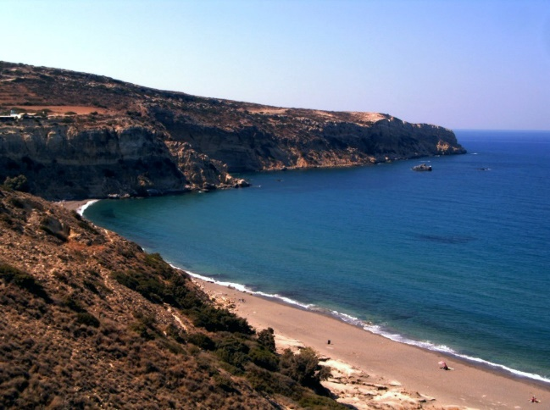

Krétai tengerparti táj

Ugyancsak az elzártság és az ebből fakadó rendkívül lassú vízcsere (egy Gibraltárnál belépő vízmolekula átlagosan, hozzávetőlegesen 130-140 év múlva hagyja el újra ott a Földközi-tengert) miatt vizének hőmérséklete a mélység függvényében erősen kiegyenlített. A mindössze 300 m mély gibraltári fenékküszöb meggátolja a hideg óceáni mélységi áramlatok behatolását. Emiatt télen, amikor a felszíni vízhőmérséklet eléri az évi minimumát, a Földközi-tenger vize a felszíntől a legnagyobb mélységekig kiegyenlítetten kb. 12 °C-ossá válik.

Hasonlóképpen az elzártság, valamint partjainak viszonylagos meredeksége miatt a Földközi-tengerben az árapály jelensége nagyon mérsékelt az óceánokhoz képest.

* Áramlási rendszere

A Gibraltári-szorosban a kevésbé sós óceáni víz nagy sebességgel, másodpercenként 80-100 centimétert haladva, felszíni áramlásként ömlik a mediterrán medencébe. Ugyanakkor a szoros mélyén a Földközi-tenger erősen sós, ezért nehezebb víztömege a beáramló hűvös vízréteg alatt kifelé folyik a medencéből. A sodrás miatt a szoros fenekén nem található meg a szokásos finom, mélyvízi üledék.

Az atlanti vizek az észak-afrikai partok mentén Algériai- vagy Luzitán-áramlat haladnak tovább kelet felé. A sebességüket növeli, hogy a Földközi-tenger keleti területeinek vízszintje 15 centiméterrel alacsonyabb az Alborán-tenger vízszintjénél. A Szicíliai-szoros sekély selfje felemelkedésre, és részben északi irányú kitérésre készteti az Algériai-áramlatot. A tápanyagban dús, hidegebb vizek vegyülése nyomán a Szicília és Tunézia között található a Földközi-tenger egyik legjobb halászati területe.

Az Algériai-áramlat észak felé forduló ága Korzika felé tart, majd délnyugati irányba fordulva, már mint a Ligur-Provencei-Katalán áramlat tér vissza az Alborán-medencébe. Az Algériai-áramlat keleti ága tovább halad a Földközi-tenger keleti medencéjébe, és ott felmelegszik. A líbiai, egyiptomi partok előtt már Afrikai-áramlat néven halad a víz, ami a medence végében északra, majd Törökország partjai előtt nyugatra fordul. Kis-ázsiai-áramlás néven érkezik az Égei-, majd a Jón-tengerbe, végül Közép-Mediterrán-áramlás néven halad vissza az Atlanti-óceán irányába.

* Élővilága

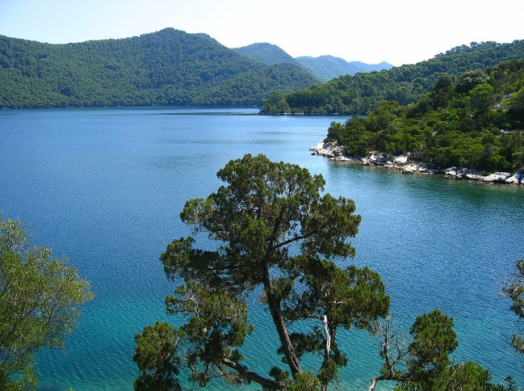

Mljet szigete, Horvátország

A messinai sókrízist a korábbi tengeri élővilág nem élhette túl. A medence feltöltődése az Atlanti-óceán vizeivel történt, a vizek flórája és faunája is onnan érkezett, azonban nagyon sajátos módon. A Gibraltári-szoros mindössze 300 méter mély, ezért az óceán mélyvízi lakói nem kelhettek át azon. A Földközi-tenger mélyebb vizeinek élővilága ezért sokkal szegényesebb, mint a nyílt óceáné. Az Olaszország nyugati partja mentén elterülő 3600 méter mély medence, valamint a Görög- és Törökországtól délre fekvő csaknem 5000 méter mély árkok lakói főként puhatestűek, soksertéjűek és más olyan organizmusok, amelyek eredetileg nem igazi mélytengeri élőlények. Valószínűleg a tenger sekélyebb vizeiből kiindulva hódították meg ezeket a mélységeket a messinai sókrízis óta eltelt évmilliók alatt.

A tengerek élővilágának alapját a plankton alkotja. A Földközi-tenger vizének felső rétegében is planktonszervezetek, mikroszkopikus növények és állatok lebegnek. Ezeknek az élő szervezeteknek jelentős részét az erős felszíni áramlat hozza át az Atlanti-óceánból.

Az elhalt planktonszervezetek a tengerfenékre lehullva gazdag tápértékű iszapot alkotnak, ami az időnként viharok által felkavarva hozzájárul a víz tápanyag-gazdagságához. A Földközi-tengerből azonban a mélységi áramlat ennek a szerves anyagnak nagy részét visszasodorja az Atlanti-óceánba. Egészében véve a Földközi-tenger planktonvilága nem olyan gazdag, mint az óceánoké. Kék vizének a turisták, búvárok által kedvelt nagy átlátszósága viszonylagos meddőségét jelzi. Bár a mediterrán tengeri élővilág biológiai sokfélesége nem éri el az indo-pacifikus fauna biodiverzitását, a Földközi-tenger élővilága mégis nagyon érdekes, mert a viszonylag kis területű, és éghajlati szempontból homogén mediterrán medencében több faunaprovincia élőlényei találkoznak egymással. Az élővilág mintegy 65%-a atlanti, 5%-a szubarktikus, 5%-a trópusi, indo-pacifikus eredetű, 25%-át pedig bennszülött, endemikus fajok alkotják. A boreális, szubarktikus fauna képviselője a 70 centiméter hosszúra is megnövekvő osztrigafarkas *(Marthasterias glacialis)*, amely még a jégkorszakban vándorolt be a mediterrán vizekbe.

Vizeiből kimutatható néhány paleotrópusi, ún. Tethys-reliktum faj is, amelyek a Földközi-tenger geológiai elődjéből, az egykori Tethys-óceánból származnak, és a messinai sókrízis dacára, talán a sós mocsarakban, vagy a Paratethys vizeiben fennmaradtak. Ilyen például a Földközi-tenger sekély parti vizeiben helyenként tömegesen előforduló esernyőmoszat *(Acetabularia acetabulum)*, amely 10-12 centiméteres magassága ellenére, valójában egyetlen óriási sejtből álló zöldalga-féle, valamint az elterjedt tölcsérmoszatot *(Padina pavonica),* vagy a tüskésbőrűek *(Echinodermata)* közül, az Adriai-tengerben is előforduló, hét karral rendelkező változatos tengericsillagot (Coscinasterias tenuispina).

A növények között valószínűleg Tethys-reliktum a Földközi-tenger egyik jelképe, a sekély vizekben mezőket alkotó, és egykor a szárazföldről a tengerbe visszavándorolt virágos növény, a békaszőlőfélék családjához tartozó neptunfű *(Posidonia oceanica)* is. Ez alkotja a Földközi-tengerre jellemző, barna, pántlikaszerű levélnyalábokkal hullámzó víz alatti réteket. Kedvező számára az árapály csekély ingadozása.

Sajátosságai miatt a Földközi-tenger élővilága önálló biogeográfiai egységnek tekinthető, amit mediterrán faunaprovinciának neveznek. Becslések szerint az itt honos, eddig ismert mintegy 4500 állat- és növényfajon kívül, csaknem ennyi lehet a még felfedezésre váró fajok száma.

Halak

A halak állatkörének *(Pisces)* eddig 613 faját írták le a Földközi-tengerben. Ebből 81 faj a porcos halak osztályába *(Chondrichtyes)*, míg 532 faj a csontos halak közé *(Osteichtyes)* sorolható. A mediterrán halfajok 11%-a endemikus.

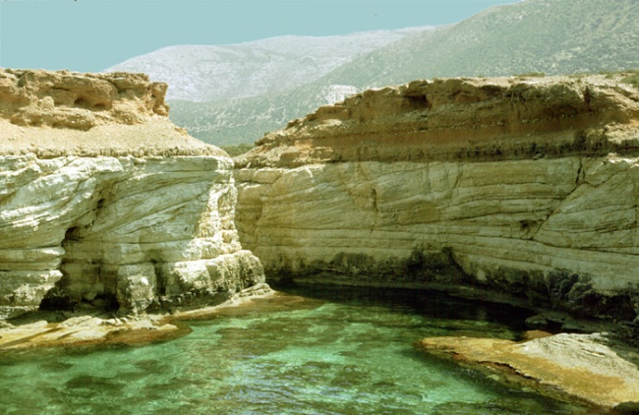

Sziklás tengerpart Líbiában

A cápák öregrendjét *(Selachimorpha)* 47 faj képviseli. A nagyobb cápák közül a leggyakoribb a kékcápa *(Prionace galuca)*, amely a mediterrán vizekben mindenütt, így az Adrián is előfordul. A Földközi-tenger legnagyobb hala az akár 10-12 méteres hosszúságot is elérő óriáscápa *(Cetorhinus maximus)*, leginkább a Szicíliai-szoros térségében, kora tavasszal figyelhető meg. A fehér cápa *(Carcharodon carcharias)* földközi-tengeri populációja globálisan a negyedik-ötödik legnagyobb a lehalászás ellenére.

A rájaszerűek *(Batoidea)* öregrendjét képviselik például a Szicíliai-szoros gyakran előforduló sasrájafélék *(Myliobatidae)* közé tartozó hatalmas Mobula-fajok.

A viszonylag kevés plankton is eltartja a szardellafélék, szardíniák és más apró, felszínközelben élő halak nagy tömegeit. Ezek vonzzák ide a ragadozó halakat, a közönséges makrélát, és óriás rokonait, a csíkoshasú tonhalat, a kardhalat, és a rendkívül értékes húsú, de a túlhalászás miatt a kihalás szélén álló kékúszójú tonhalat *(Thunnus thynnus)*. Ezek általában nem állandó lakói a Földközi tengernek, de ívni ide járnak. A tonhal az Északi-tengerbe is eljut, és rendszeresen járja az Atlanti-óceán északi részét Amerika és Európa között.

A nyíltvízi tüskésmakréla-félék *(Carangidae)* az Adrián is előfordul a méretes sárgafarkú fattyúmakréla *(Seriola dumerili)*, vagy a földközi-tengeri fattyúmakréla *(Trachurus mediterraneus).* A fűrészfogú sügérfélék *(Serranidae)* családjának legnagyobb képviselője, a barna fűrészessügér *(Epinephelus marginatus)*, hossza elérheti az 1,5 métert, súlya pedig a 20 kilogrammot. Az Adrián gyakori a sokkal kisebb, élénk kék hasfoltjáról jól felismerhető betűs sügérrel *(Serranus scriba).*

A murénafélék családjának *(Murenidae)* két faja található meg a Földközi-tengerben, közülük a közönséges muréna *(Murena helena)* az Adrián is honos. A korallszirtihal-féléket a barna korallsügér *(Chromis chromis)* képviseli, a trópusi korallsügérek családjának *(Chromidae)* egyetlen földközi-tengeri faja.

A tengeri durbincsfélék *(Sparidae)* leggyakoribb mediterrán képviselői a kétsávos kecskedurbincs *(Diplodus vulgaris),* az abroncsos durbincs *(Diplodus sargus),* a fekete durbincs *(Oblada melanura*), valamint az étkezési csemegehalnak minősülő az aranydurbincs *(Sparus auratus).* Az ajakoshalfélék *(Labridae)* családjához tartozik a Földközi-tenger legszínpompásabb hala, a pávahal *(Thalassoma pavo),* és a szivárványhal *(Coris julis)* is. A partmenti vizek gyakori halcsaládjait alkotják a nyálkáshalfélék *(Blennidae),* a gébfélék *(Gobidae),* a tengeripérfélék *(Mugilidae)* a tengeri márnák *(Mullidae),* a morgóhalfélék *(Triglidae),* és a mérgező skorpióhal-félék *(Scorpenidae).* A trópusi papagájhalféléket *(Scaridae)* egyetlen faj, a pompás papagájhal *(Sparisoma cretense),* míg a szintén trópusi íjhalfélék *(Balistidae)* családját , az európai íjhal *(Balistes capriscus)* képviseli.

Az atlanti faunaprovincia képviselői a tőkehalfélék *(Gadidae).* A hajóroncsok belsejében is gyakoriak a nagy rajokat alkotó francia tőkehalak *(Trispoterus luscus).* Endemikus tőkehalféle a sziklahasadékokban élő, félénk villás tőkehal *(Phycis phycis).* Ebbe a családba tartozik a közismert hekk *(Merluccius merluccius)* is.

Hüllők

A tengeri teknősök közül a két méterre is megnövő óriás vándor, a kérgesteknős is előfordul a Földközi-tengeren. A kisebb álcserepesteknősök az Égei-tenger és az Adria eldugottabb részein állandó lakosok, tojást is raknak.

Gerinctelenek

A gerinctelenek körében számos olyan állatcsoport van, amelyek fajszáma a Földközi-tengerben jelentősen meghaladja az 5%-ot, azaz a világtenger összes fajából itt előforduló fajok arányát. A szivacsok *(Porifera)* 10%-a, a tengeri gyűrűsférgek *(Annelida)* szintén 10%-a, míg a tapogatókoszorúsok *(Tentaculata)* 54%-a megtalálható a Földközi-tengerben.

A virágállatok osztályából *(Anthozoa)* kiemelendők a sokszínű legyezőkorallok *(Gorgonaria),* és a lágykorallok *(Alcyonaria).* A színeváltó szarukorall *(Paramuricea clavata),* a sárga legyezőkorall *(Eunicella cavolinii),* a bibircskorall *(Balanophyllia europaea)* földközi-tengeri endemikus fajok. A Földközi-tengerben is él egy szirtképzésre alkalmas telepes kőkorall faj, a pázsitkorall *(Cladocera cespitosa).*

A puhatestűek *(Mollusca)* közül megemlíthető a közönséges polip *(Octopus vulgaris)* és tintahal *(Sepia officinalis).* A Földközi-tenger legnagyobb csiga-féléi *(Gastropoda)* közé tartozik a 40 centiméteres hosszúságot is elérő csomós tritonkürt-csigát *(Charonia lampas)* vagy a hasonló méretű hordócsigát *(Tonna galea).*

Tengeri emlősök

A Földközi-tenger leggyakoribb emlőse a közönséges delfin *(Delphinus delphis).* Gibraltár térségében ismeretlen okból minden nyáron ezrével gyűlnek össze. A Tirrén-tengerben honos az akár 25 méter hosszúra is megnövő közönséges barázdásbálnák *(Balneoptera physalus)* egy nagyobb csoportja. A nyugat-mediterrán térségben előfordul az óriás ámbráscet *(Physeter macrocephalus).* Gyakran megfigyelnek Gibraltárnál a Földközi-tengerbe tartó kardszárnyú és gömbölyűfejú delfineket, de Korzikánál keletebbre nemigen látogatnak el. A legkésőbben a tengerbe települt emlősféléket, a fókákat a földközi-tengeri barátfóka *(Monachus monachus)* képviseli a Földközi-tengerben, bár ma már igen ritka. Elnevezésük is ógörög eredetű, a „magányos” jelentésű görög szóból származik, mivel a többi fókától eltérően nem csapatosan, hanem rendszerint egyedül vagy párosan látni őket.

Behatolók keletről

A Szuezi-csatorna megnyitását követően, valamint később, az 1950-es években, az Iszmáilijja térségében lévő sós mocsarak lecsapolása után, megindult az indo-pacifikus fajok bevándorlása is a Mediterráneumba. 1902-ben, 33 évvel a csatorna megnyitása után már felfedezték első képviselőiket a Földközi-tengerben. Egy-egy élőlény valószínűleg soha nem volt képes a saját életében átjutni a 163 kilométeres csatornán; csak azok a fajok jutottak át, amelyek képesek voltak szaporodni a szűk hajóúton vagy a közbeeső sós tavakban. Napjainkig 54 vörös-tengeri halfaj, köztük a feketeúszójú szirticápa *(Carcharhinus melanopterus),* és több tucatnyi alsóbbrendű állatfaj vándorolt be új jövevényként a Földközi-tenger vizébe. Ma már a Földközi-tenger keleti medencéjében élő halfajok 12%-át, az ottani halászzsákmány 16%-át a keleti jövevények teszik ki. Némelyik faj eljutott már Szicíliáig vagy Tunéziáig is.

* Szigetek

Nagyobb szigetek:

* Ciprus
* Rodosz
* Leszbosz
* Kréta
* Málta szigetei
* Szicília
* Szardínia
* Korzika
* Menorca
* Mallorca
* Ibiza
* Országok

Az alábbi országoknak van földközi-tengeri partvidéke:

* Európa
* Spanyolország
* Franciaország
* Monaco
* Olaszország
* Málta
* Szlovénia
* Horvátország
* Bosznia-Hercegovina
* Montenegró
* Albánia
* Görögország
* Törökország
* Ázsia
* Törökország
* Ciprus
* Szíria
* Libanon
* Izrael
* Afrika
* Egyiptom
* Líbia
* Tunézia
* Algéria
* Marokkó